|  |
| --- |
| **Diagram Report**  Klasy analityczne  Version 1.0 ● Proposed |
| |  | | --- | |  | | Date/Time Generated: | 31.03.2024 17:30:41 | | Author: | Anna Korniluk |   EA Repository : C:\Users\annak\Downloads\MPSI (8).EAP |
| |  |  | | --- | --- | | **CREATED WITH** |  | |

**Table of Contents**

Generowanie raportów diagram 3

Przyjęcie zlecenia do realizacji diagram 4

Realizacja zlecenia diagram 5

Zarządzanie kierowcami diagram 6

Zarządzanie pojazdami diagram 7

Zarządzanie kierowcami diagram 8

Przyjęcie zlecenia do realizacji diagram 9

Realizacja zlecenia diagram 10

Zarządzanie pojazdami diagram 11

Generowanie raportów diagram 12

Przyjęcie zlecenia do realizacji diagram 13

Realizacja zlecenia diagram 14

Zarządzanie kierowcami diagram 15

Zarządzanie pojazdami diagram 16

Generowanie raportów diagram 17

Przyjęcie zlecenia do realizacji diagram 18

Realizacja zlecenia diagram 19

Zarządzanie kierowcami diagram 20

Zarządzanie pojazdami diagram 21

Generowanie raportów diagram 22

#### ***Generowanie raportów diagram***

*Class diagram in package 'Generowanie raportów'*

Generowanie raportów

Version 1.0

Damian Wójcik created on 30.03.2024. Last modified 30.03.2024

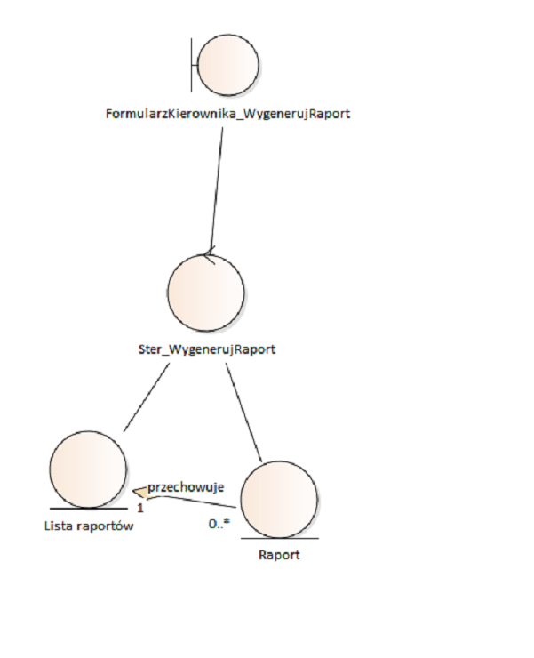

Generowanie raportów

#### ***Przyjęcie zlecenia do realizacji diagram***

*Class diagram in package 'Przyjęcie zlecenia do realizacji'*

Przyjęcie zlecenia do realizacji

Version 1.0

Damian Wójcik created on 30.03.2024. Last modified 30.03.2024

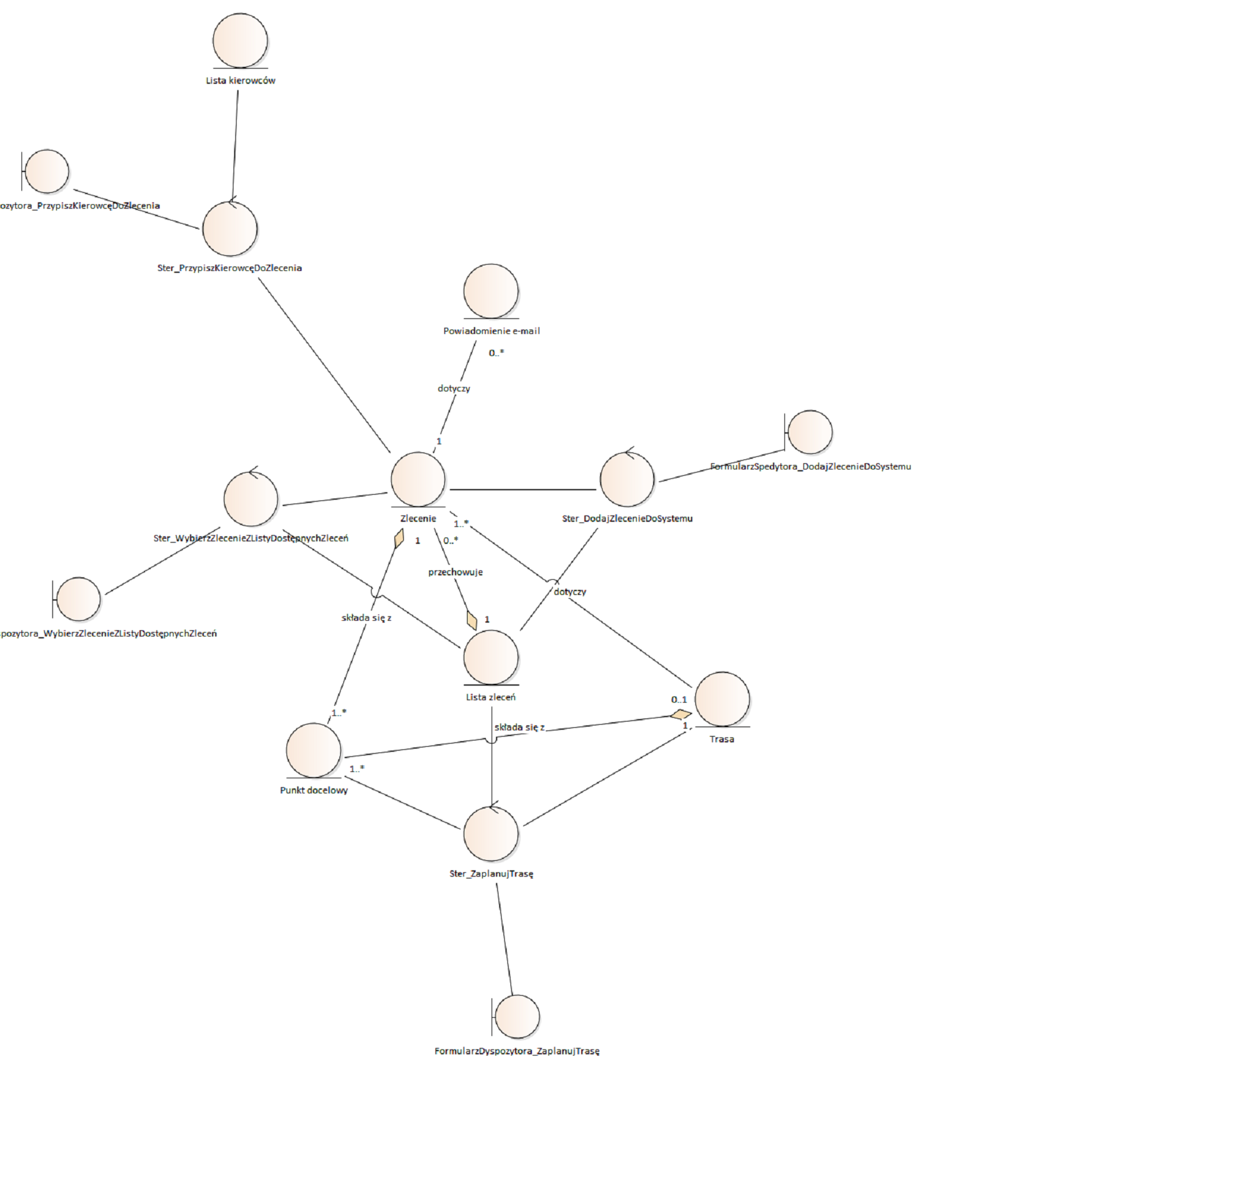

Przyjęcie zlecenia do realizacji

#### ***Realizacja zlecenia diagram***

*Class diagram in package 'Realizacja zlecenia'*

Realizacja zlecenia

Version 1.0

Damian Wójcik created on 30.03.2024. Last modified 30.03.2024

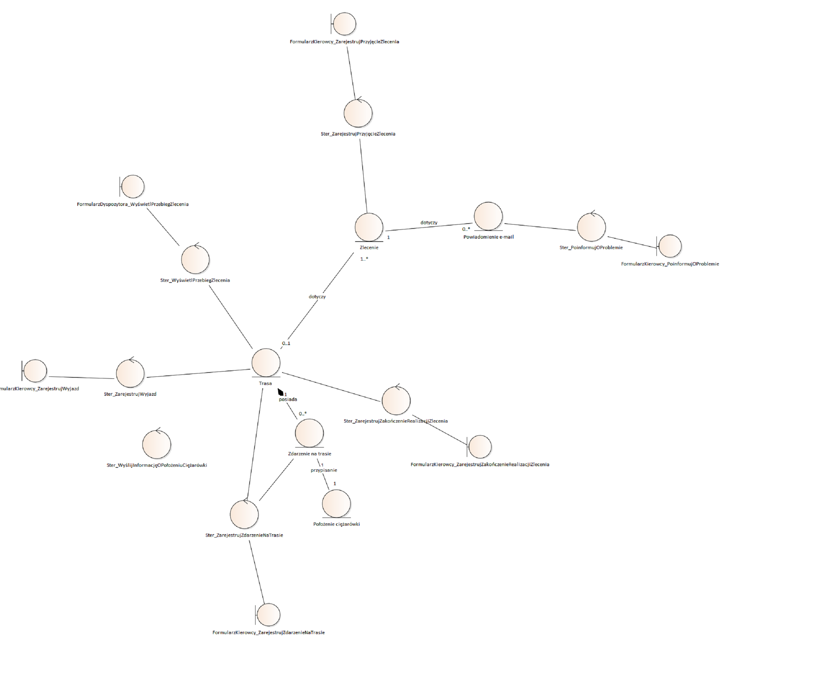

Realizacja zlecenia

#### ***Zarządzanie kierowcami diagram***

*Class diagram in package 'Zarządzanie kierowcami'*

Zarządzanie kierowcami

Version 1.0

Damian Wójcik created on 30.03.2024. Last modified 30.03.2024

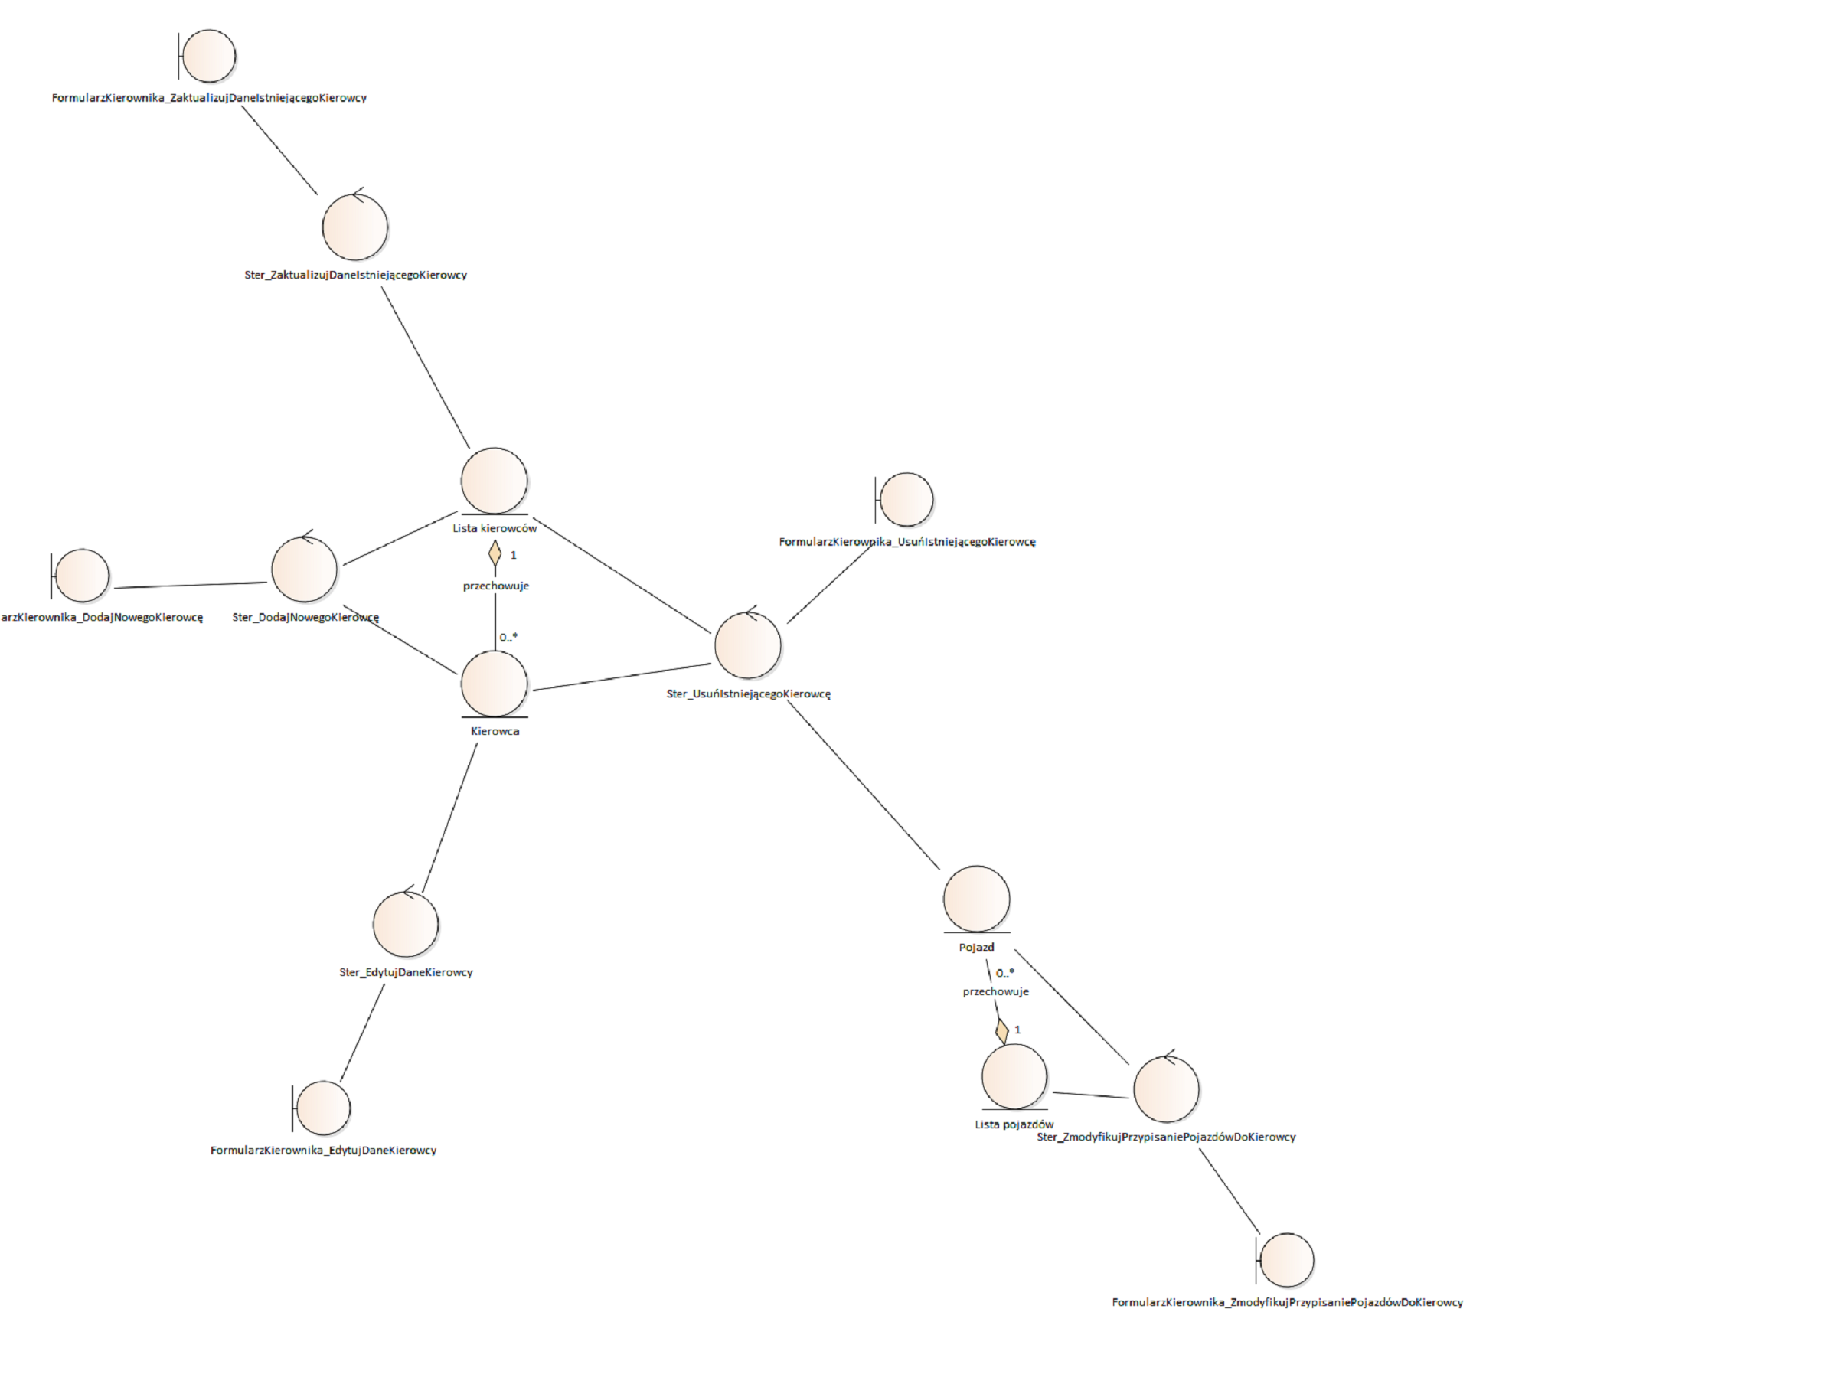

Zarządzanie kierowcami

#### ***Zarządzanie pojazdami diagram***

*Class diagram in package 'Zarządzanie pojazdami'*

Zarządzanie pojazdami

Version 1.0

Damian Wójcik created on 30.03.2024. Last modified 30.03.2024

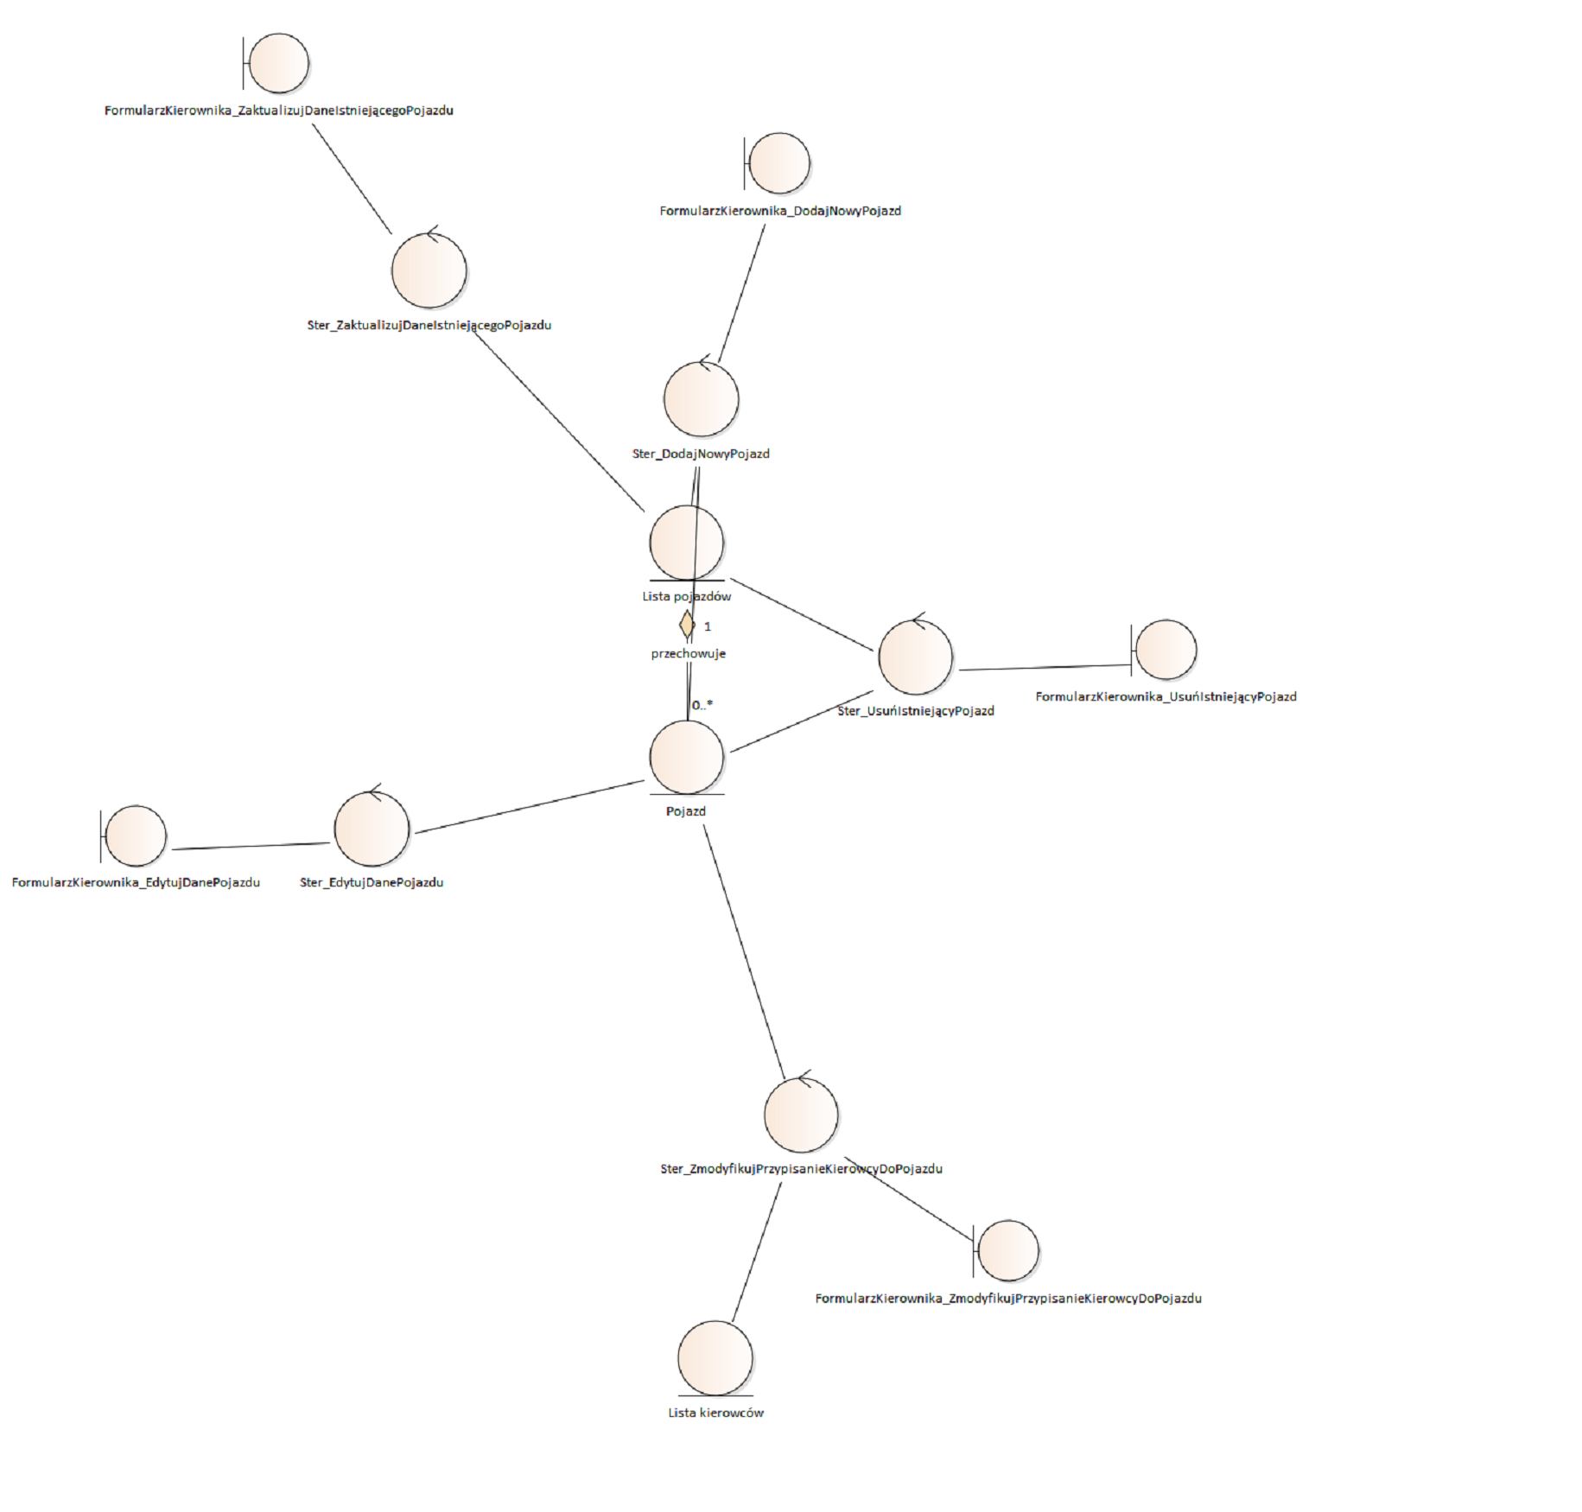

Zarządzanie pojazdami

#### ***Zarządzanie kierowcami diagram***

*Class diagram in package 'Zarządzanie kierowcami'*

Zarządzanie kierowcami

Version 1.0

Mateusz Mazewski created on 23.03.2024. Last modified 24.03.2024

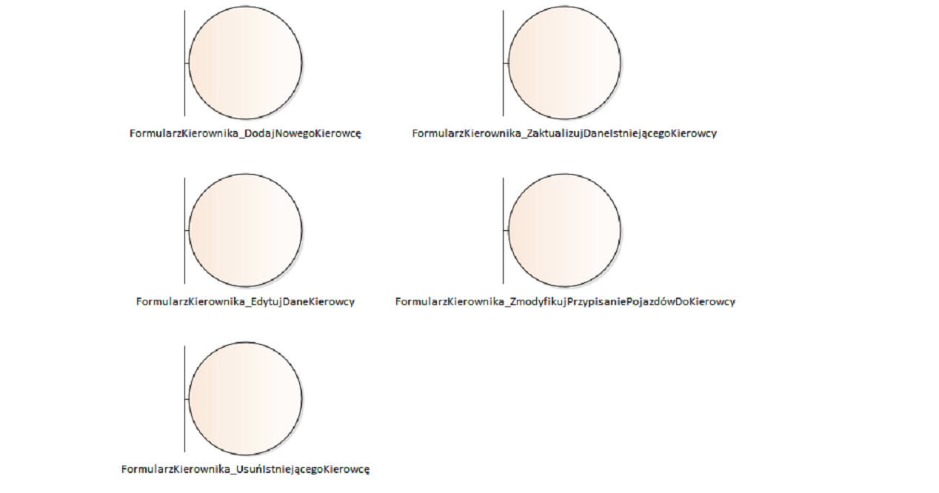

Zarządzanie kierowcami

#### ***Przyjęcie zlecenia do realizacji diagram***

*Class diagram in package 'Przyjęcie zlecenia do realizacji'*

Przyjęcie zlecenia do realizacji

Version 1.0

Mateusz Mazewski created on 23.03.2024. Last modified 24.03.2024

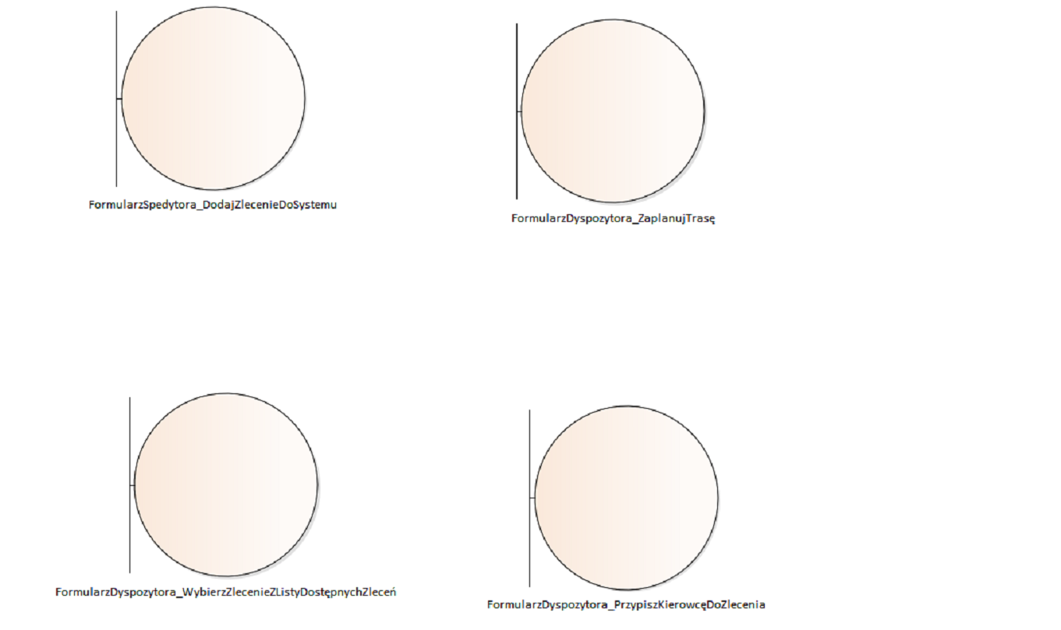

Przyjęcie zlecenia do realizacji

#### ***Realizacja zlecenia diagram***

*Class diagram in package 'Realizacja zlecenia'*

Realizacja zlecenia

Version 1.0

Mateusz Mazewski created on 23.03.2024. Last modified 24.03.2024

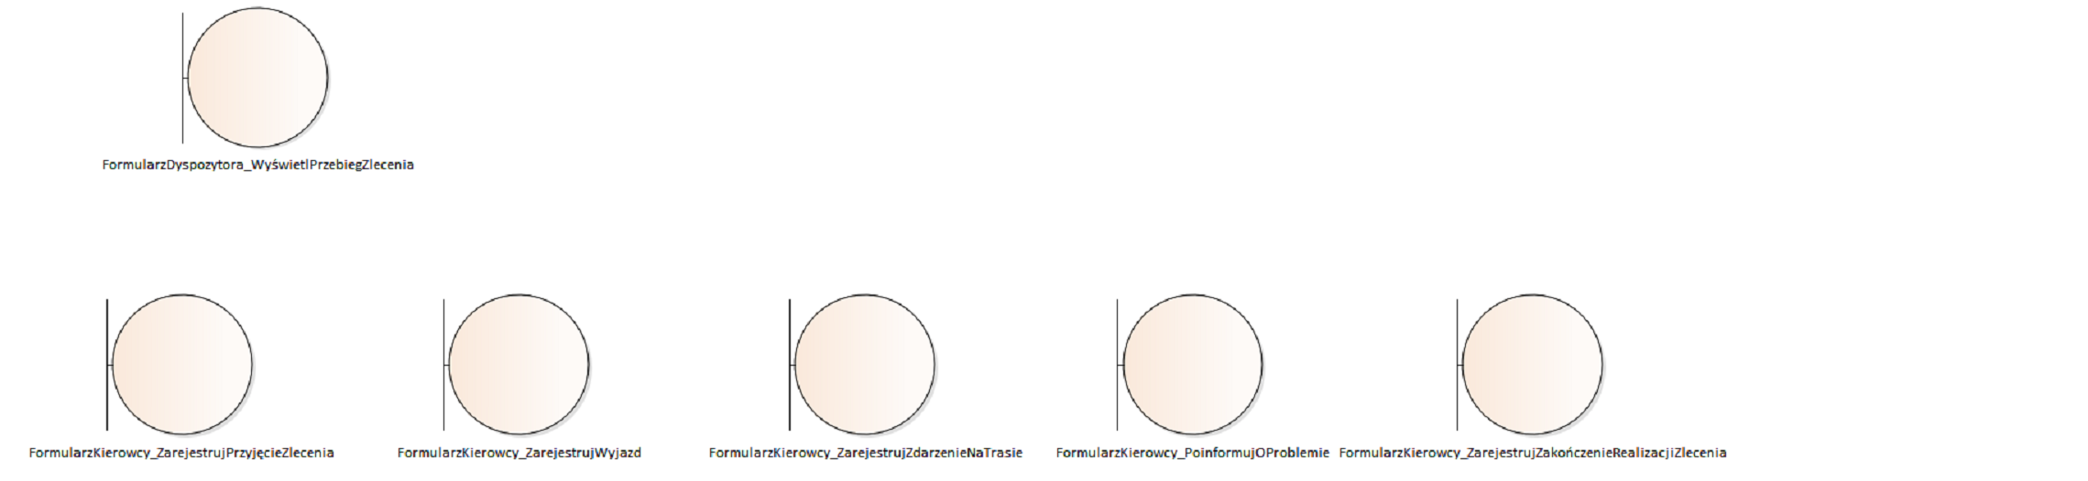

Realizacja zlecenia

#### ***Zarządzanie pojazdami diagram***

*Class diagram in package 'Zarządzanie pojazdami'*

Zarządzanie pojazdami

Version 1.0

Mateusz Mazewski created on 23.03.2024. Last modified 24.03.2024

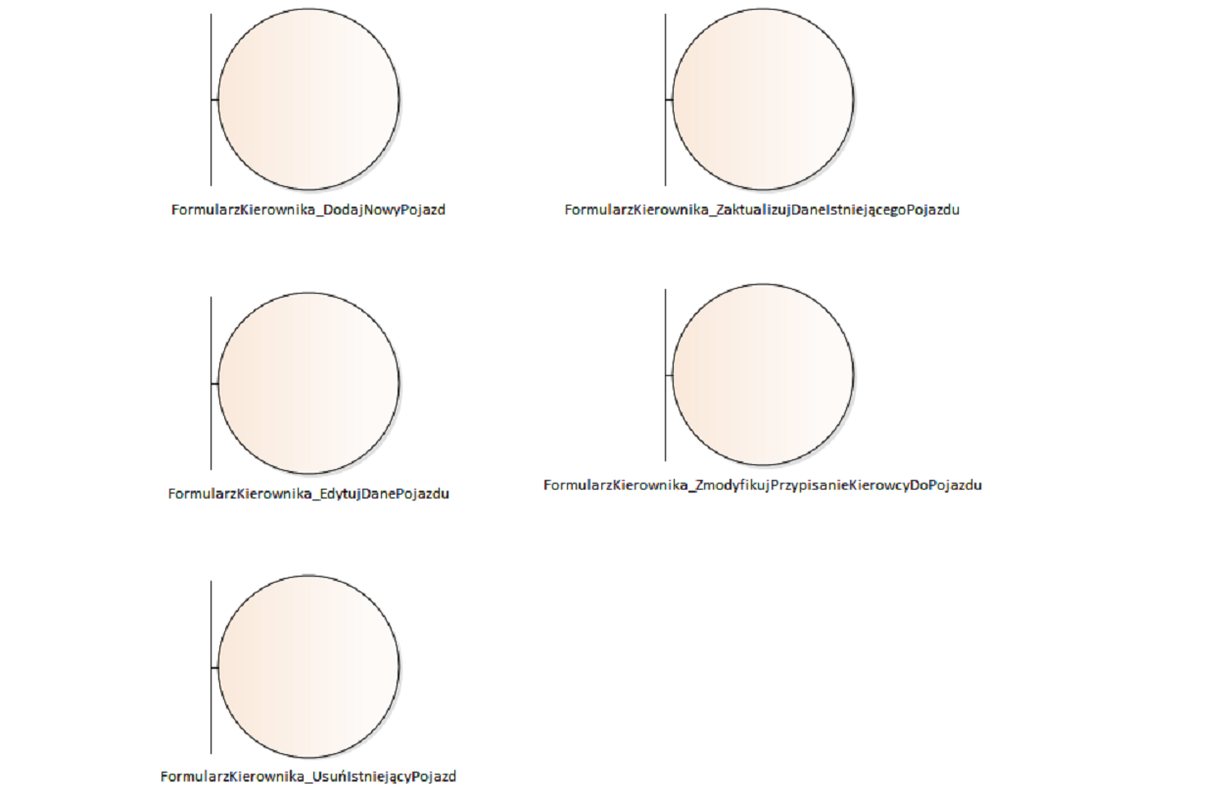

Zarządzanie pojazdami

#### ***Generowanie raportów diagram***

*Class diagram in package 'Generowanie raportów'*

Generowanie raportów

Version 1.0

Mateusz Mazewski created on 23.03.2024. Last modified 24.03.2024

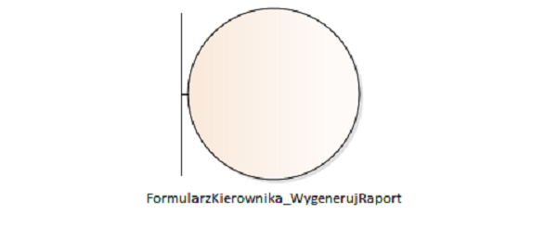

Generowanie raportów

#### ***Przyjęcie zlecenia do realizacji diagram***

*Class diagram in package 'Przyjęcie zlecenia do realizacji'*

Przyjęcie zlecenia do realizacji

Version 1.0

Mateusz Mazewski created on 23.03.2024. Last modified 24.03.2024

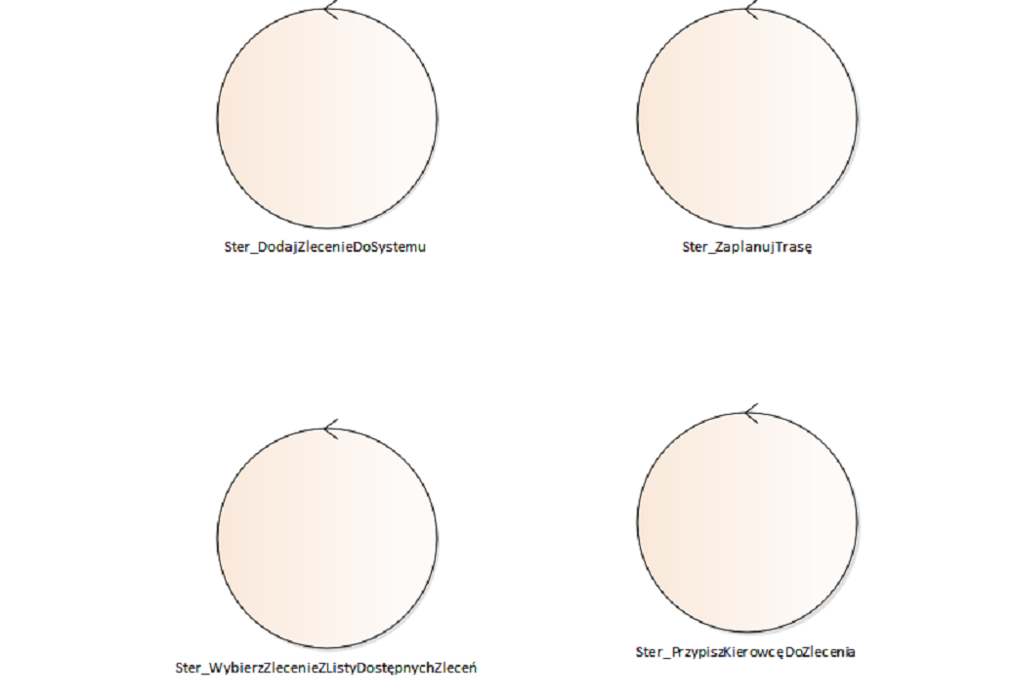

Przyjęcie zlecenia do realizacji

#### ***Realizacja zlecenia diagram***

*Class diagram in package 'Realizacja zlecenia'*

Realizacja zlecenia

Version 1.0

Mateusz Mazewski created on 23.03.2024. Last modified 24.03.2024

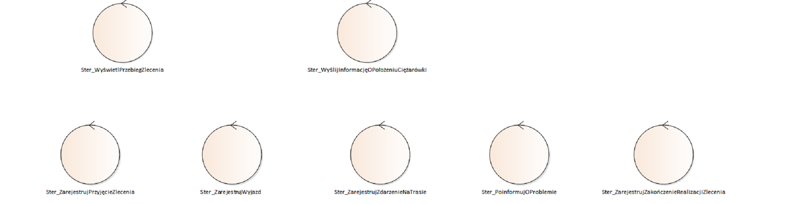

Realizacja zlecenia

#### ***Zarządzanie kierowcami diagram***

*Class diagram in package 'Zarządzanie kierowcami'*

Zarządzanie kierowcami

Version 1.0

Mateusz Mazewski created on 23.03.2024. Last modified 24.03.2024

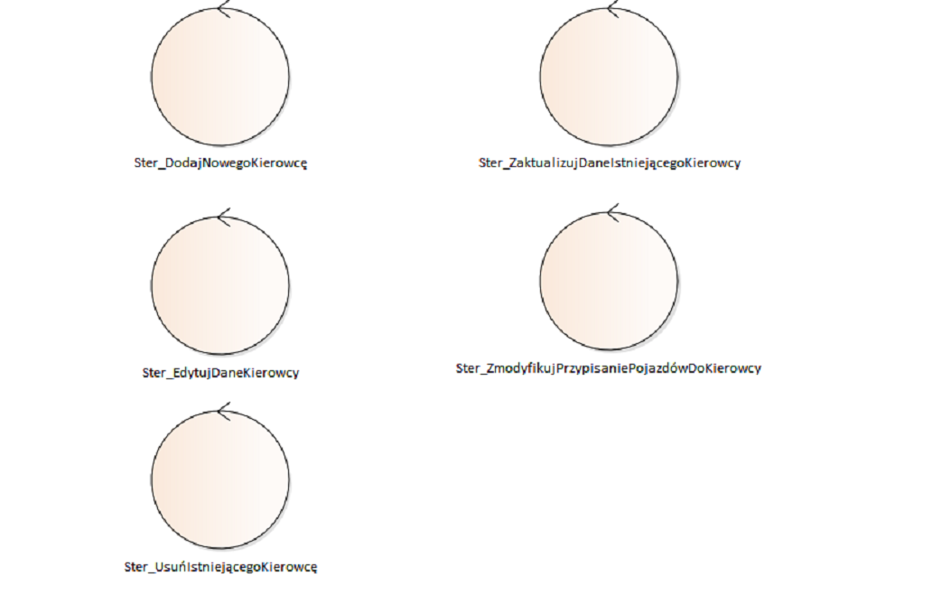

Zarządzanie kierowcami

#### ***Zarządzanie pojazdami diagram***

*Class diagram in package 'Zarządzanie pojazdami'*

Zarządzanie pojazdami

Version 1.0

Mateusz Mazewski created on 23.03.2024. Last modified 24.03.2024

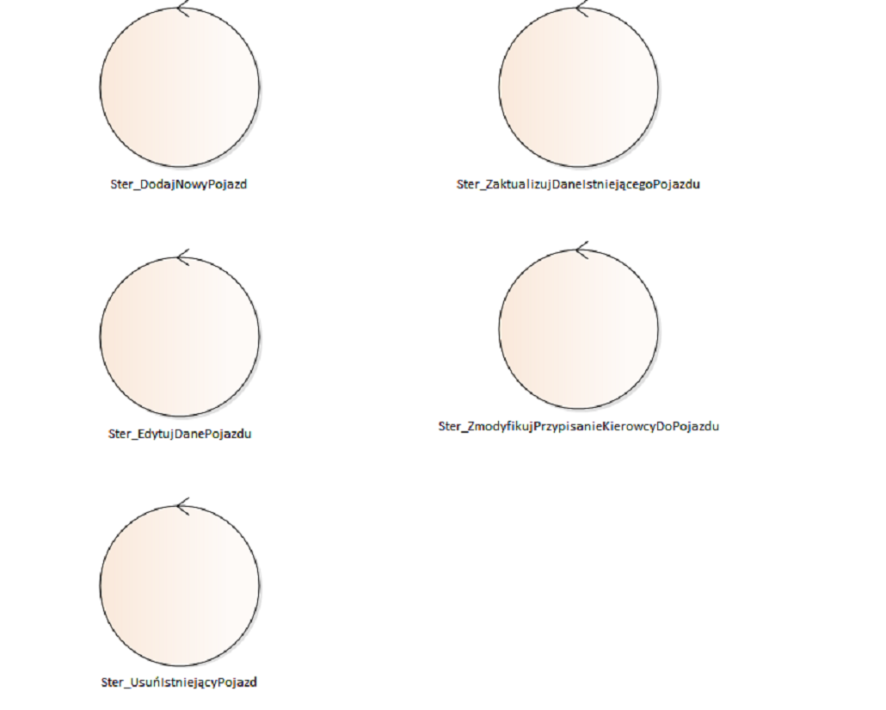

Zarządzanie pojazdami

#### ***Generowanie raportów diagram***

*Class diagram in package 'Generowanie raportów'*

Generowanie raportów

Version 1.0

Mateusz Mazewski created on 23.03.2024. Last modified 24.03.2024

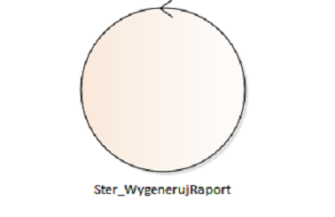

Generowanie raportów

#### ***Przyjęcie zlecenia do realizacji diagram***

*Class diagram in package 'Przyjęcie zlecenia do realizacji'*

Przyjęcie zlecenia do realizacji

Version 1.0

Mateusz Mazewski created on 23.03.2024. Last modified 24.03.2024

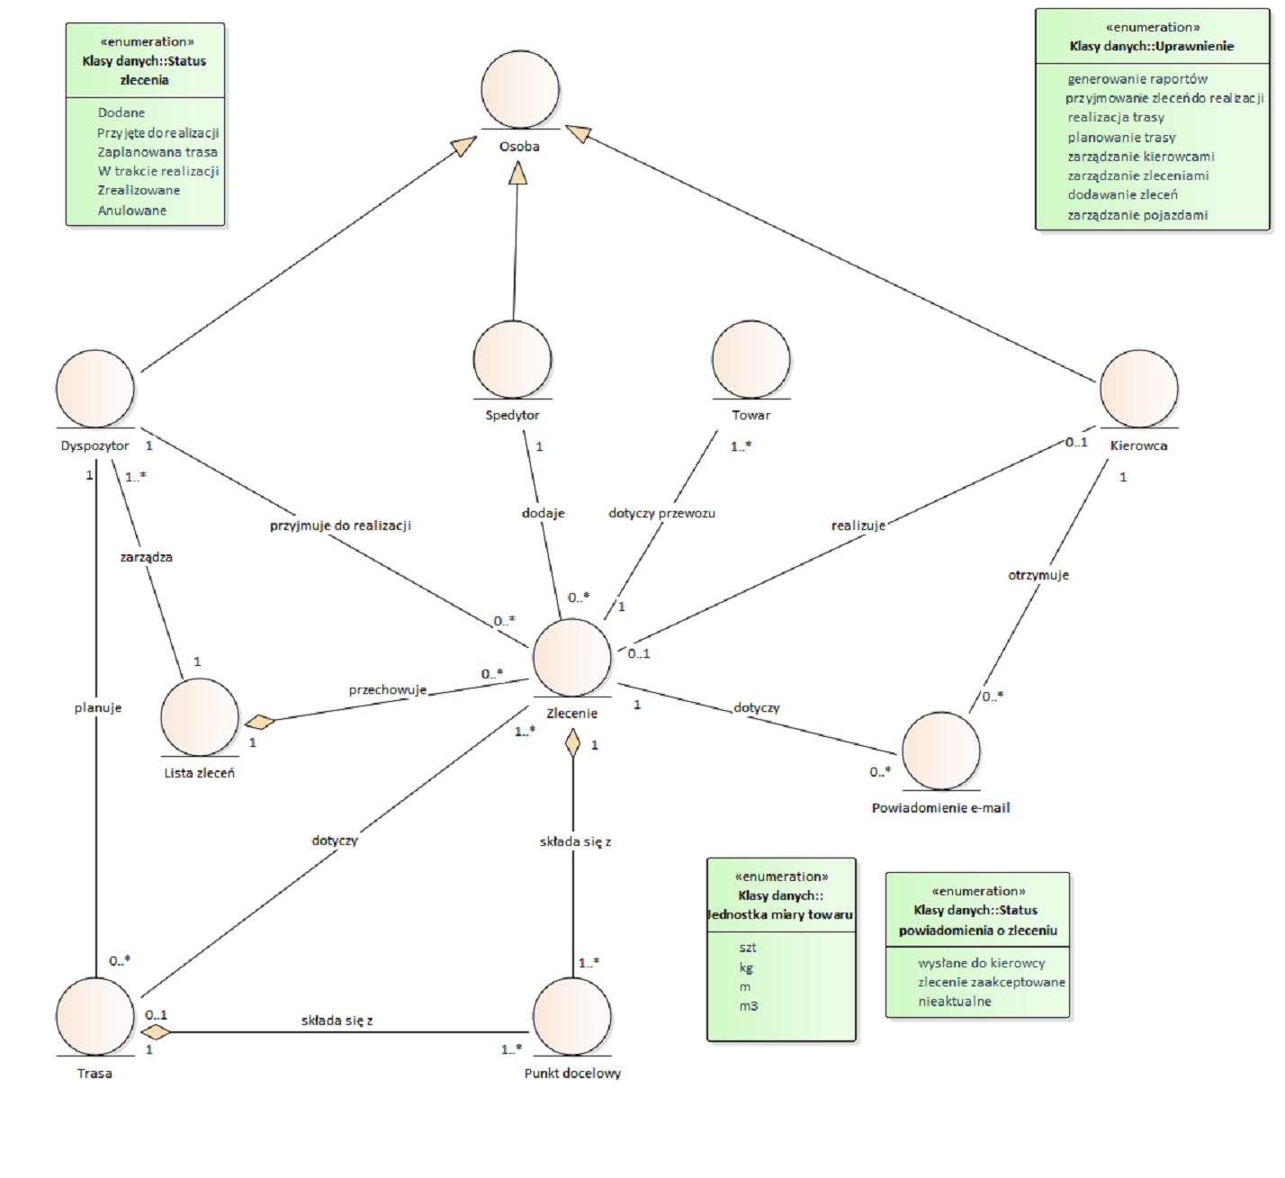

Przyjęcie zlecenia do realizacji

#### ***Realizacja zlecenia diagram***

*Class diagram in package 'Realizacja zlecenia'*

Realizacja zlecenia

Version 1.0

Mateusz Mazewski created on 23.03.2024. Last modified 24.03.2024

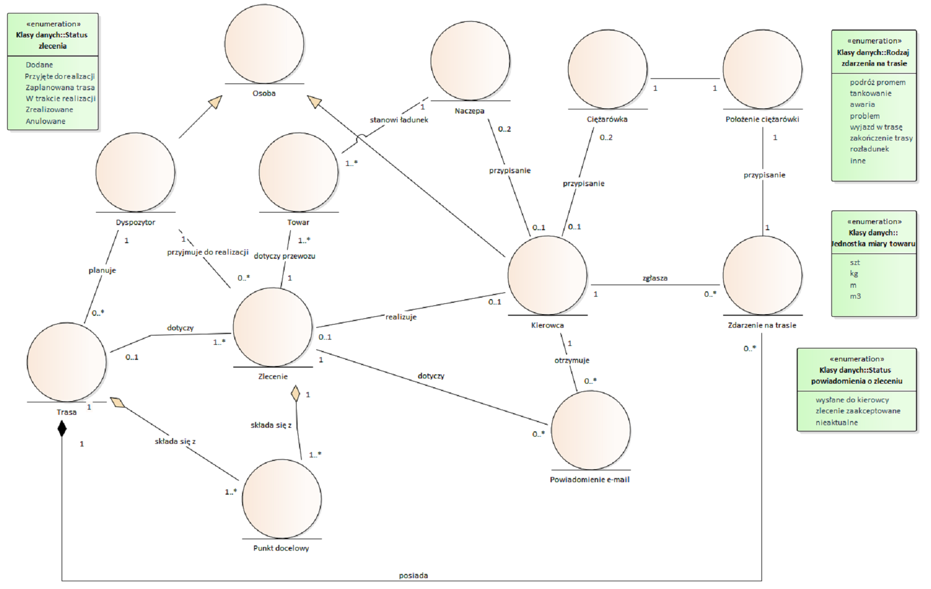

Realizacja zlecenia

#### ***Zarządzanie kierowcami diagram***

*Class diagram in package 'Zarządzanie kierowcami'*

Zarządzanie kierowcami

Version 1.0

Mateusz Mazewski created on 23.03.2024. Last modified 24.03.2024

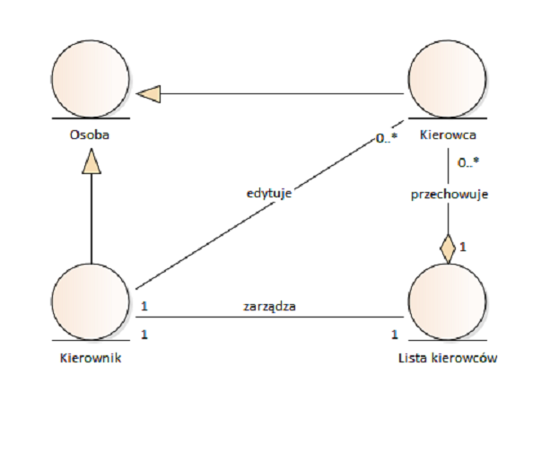

Zarządzanie kierowcami

#### ***Zarządzanie pojazdami diagram***

*Class diagram in package 'Zarządzanie pojazdami'*

Zarządzanie pojazdami

Version 1.0

Mateusz Mazewski created on 23.03.2024. Last modified 24.03.2024

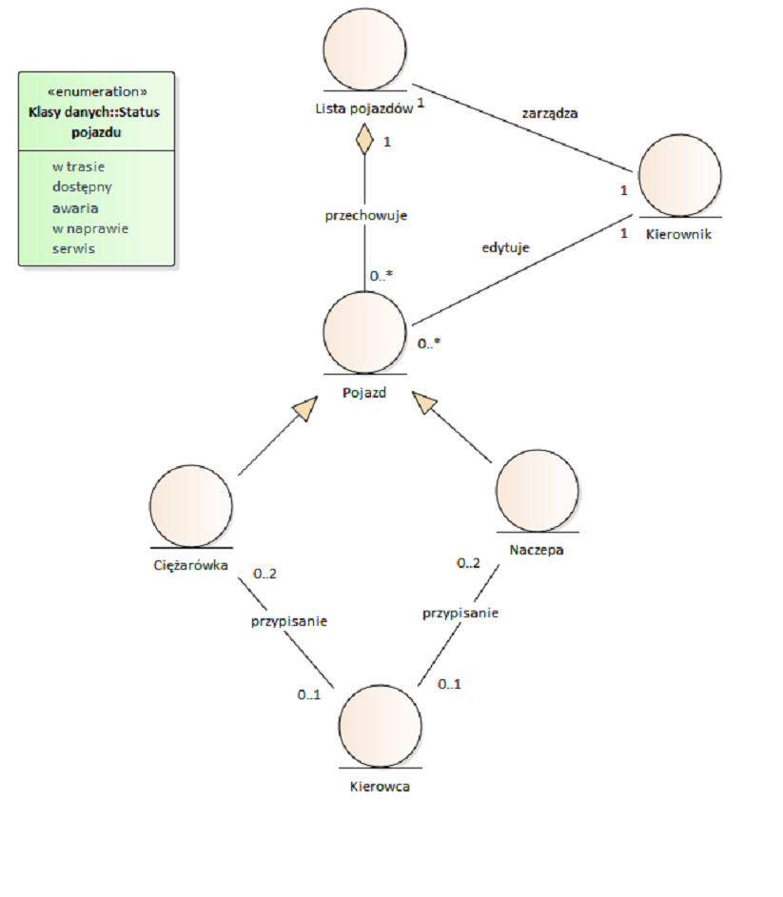

Zarządzanie pojazdami

#### ***Generowanie raportów diagram***

*Class diagram in package 'Generowanie raportów'*

Generowanie raportów

Version 1.0

Mateusz Mazewski created on 23.03.2024. Last modified 24.03.2024

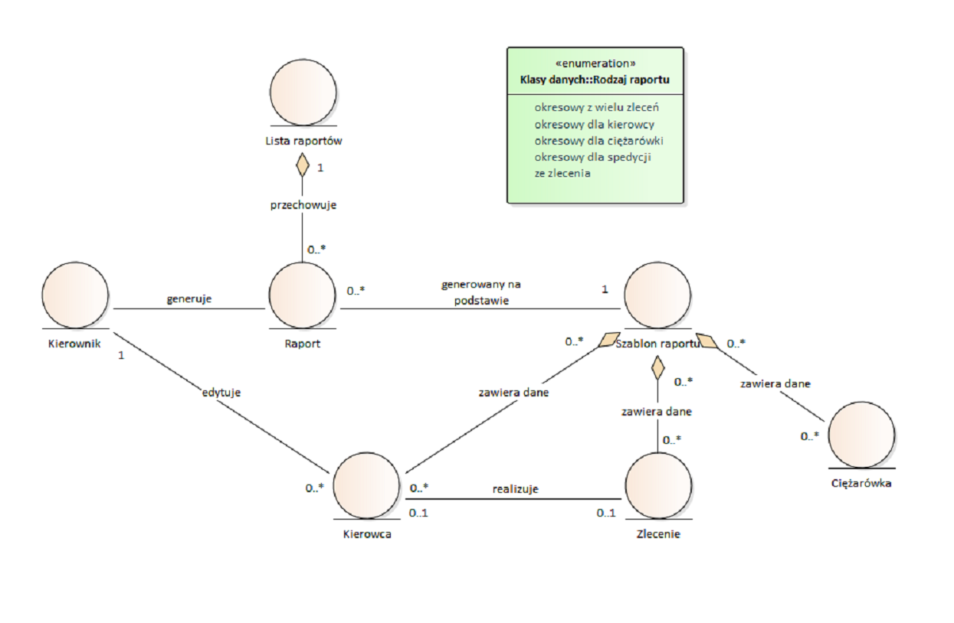

Generowanie raportów